TP2
Segmentation semi-automatique du réseau vasculaire du foie dans une image CT

1. En observant l’image du foie, on peut choisir un seuil de 97%, ce qui donne l’image ci dessous.

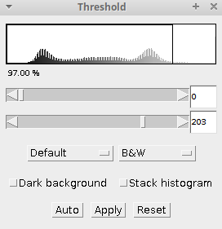
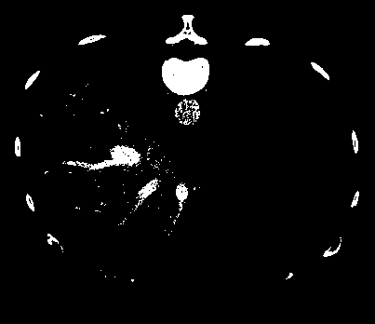liver.hdr : seuil à 97%

Si on choisit un seuil supérieur, on va perdre trop d’information sur le réseau vasculaire, qui ne sera plus affiché. Avec un seuil inférieur, le foie va s’afficher, et il y aura trop de bruit pour pouvoir isoler le système vasculaire.

